Ομιλία του Πρέσβη των ΗΠΑ Τζέφρυ Πάιατ στο Τμήμα Οικονομικών Επιστημών Πανεπιστημίου Πελοποννήσoυ

Στις 25 Απριλίου 2018, πραγματοποιήθηκε ομιλία του Πρέσβη των Ηνωμένων Πολιτειών Αμερικής κ. Τζέφρυ Πάιατ στο πλαίσιο του Προγράμματος Μεταπτυχιακών Σπουδών «Οικονομία, Άμυνα και Ασφάλεια» του Τμήματος Οικονομικών Επιστημών του Πανεπιστημίου Πελοποννήσου.
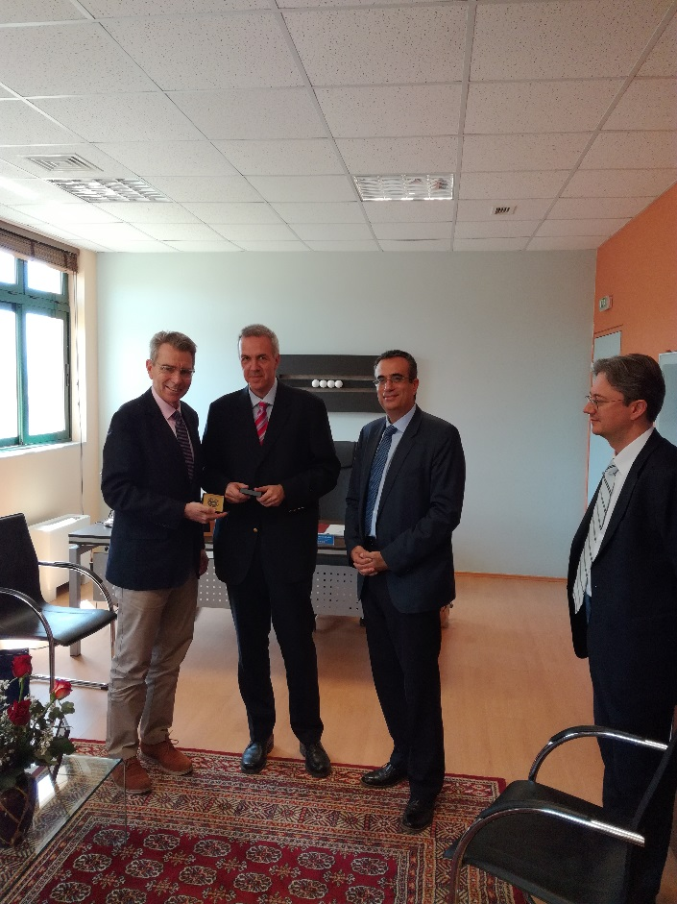
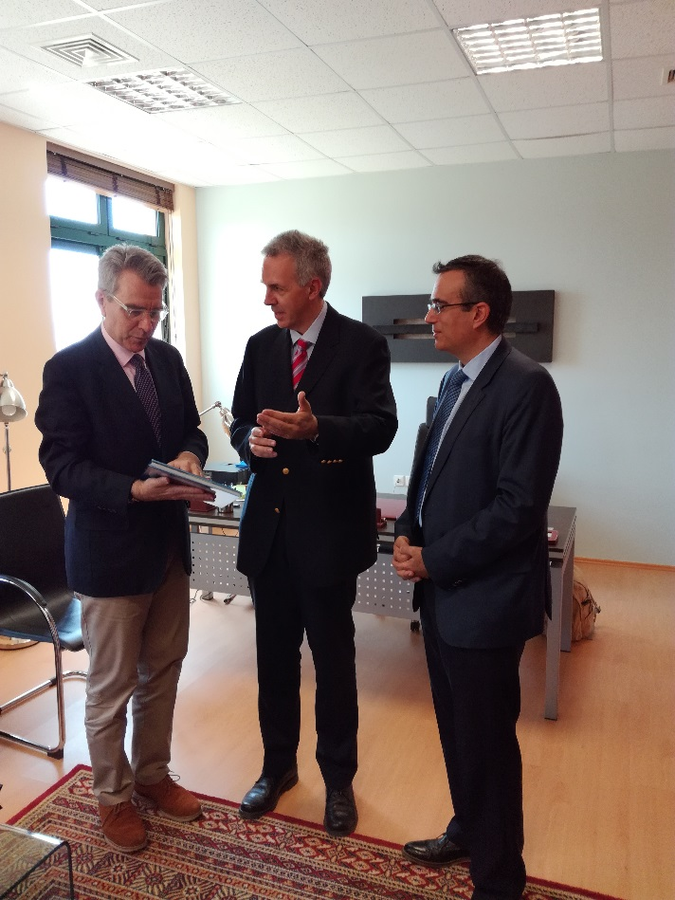
Η ομιλία πραγματοποιήθηκε στο Αμφιθέατρο του Τμήματος Οικονομικών Επιστημών στην Τρίπολη.

